Madrid, 14 de mayo de 2021

‘Supervivientes 2021’ encadena una nueva victoria con índices que rozan el 30% entre los jóvenes

Con 2,3M de espectadores y un 25,4% de cuota de pantalla, el concurso de Telecinco triplicó a la oferta de Antena 3 en su franja (8,7%) en la que emitió ‘La cocinera de Castamar’ (11,4%)

Sus principales seguidores fueron los jóvenes de 16 a 34 años (29,6%) cuadruplicando el resultado de Antena 3 en esta horquilla en la franja en la que anotó un 6,4% de cuota de pantalla y en la que de nuevo obtuvo su público más afín entre los espectadores de 55 a 64 años (14,4%)

‘El programa de Ana Rosa’ (24,5%) registró su segundo mejor share de la temporada, duplicó a ‘Espejo Público’ (12%) e impulsó a Telecinco a anotar su segunda mejor mañana del curso televisivo (22,2%)

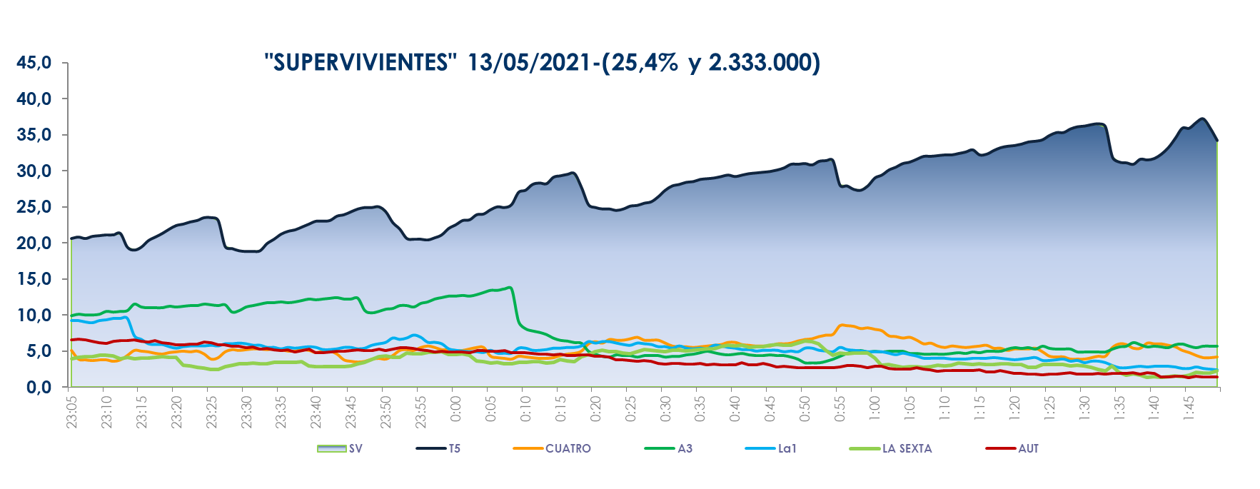
Con más de 2,3 millones de espectadores y un 25,4% de share, el concurso presentado por Jorge Javier Vázquez volvió a encadenar un nuevo liderazgo en la noche de los jueves triplicando a la oferta de Antena 3 (8,7%), en la que emitió la serie ‘La cocinera de Castamar’ (1,5M y 11,4%).

‘Supervivientes 2021’ se impuso en todos los targets, mejorando su registro entre los jóvenes de 16 a 34 años (29,6%) frente al 6,4% marcado por Antena 3 en este parámetro en la franja, cuyo público más afín volvió a ser el de 55 a 64 años (14,4%).

El concurso de Telecinco superó la media nacional en los mercados regionales de Andalucía (30,6%), Canarias (29,5%), Murcia (26%) y en el denominado ‘Resto’ (29,6%).

El espacio previo a la gala, ‘Supervivientes 2021: express’ (16,1% y 2,6M) también lideró su franja con una ventaja de casi 1 punto sobre la oferta de su inmediato competidor (15,2%). Creció en su target comercial hasta anotar un 17,2% de share.

Con posterioridad a la gala, ‘Supervivientes: diario’ (22,2% y 614.000) obtuvo igualmente el respaldo de los espectadores que lo escogieron como la oferta más vista en su franja con casi 20 puntos sobre Antena 3 (2,9%).

Nuevo hito de ‘El programa de Ana Rosa’, que con su segundo mejor share de la temporada (24,5%) duplica a ‘Espejo Público’ (12%)
Telecinco fue la cadena más vista del jueves con un 17,9% de share, con casi 4 puntos de ventaja sobre Antena 3, con un 14,2%. También se impuso en el day time, con un 19%; la mañana, con un 22,2%, su segunda mejor marca de la temporada; la tarde, con un 18,1%; y el late night, con un 28,3%. Asimismo, coronó el target comercial del jueves con un 19,3% de cuota de pantalla frente al 12,7% marcado por Antena 3 en este parámetro.

El buen resultado de Telecinco en la mañana fue consecuencia del éxito incombustible de ‘El programa de Ana Rosa’ (24,5% y 839.000), que con su segundo mejor share de la temporada duplicó el resultado de ‘Espejo Público’ (12% y 411.000). También destacaron los liderazgos de ‘Sálvame Limón’ (13,8% y 1,6M) y ‘Sálvame Naranja’ (18,8% y 1,8M), en cuyas franjas Antena 3 promedió un 10,4% y un 13,3% de share.
En Cuatro, destacó ‘El concurso del año’ al obtener su tercer mejor share de la temporada con un 5,4% de cuota de pantalla y un 6% en target comercial. Y el programa presentado por Iker Jiménez, ‘Horizonte’, que con un 4,9% de share se situó por encima de la oferta de La Sexta en su franja (4%). Sumó 1,3 puntos en target comercial hasta alcanzar el 6,2% de share.

Telecinco y Cuatro convirtieron ayer en positivo el target comercial de todas sus emisiones.

También sobresalió la presentación en simulcast ‘Mediaset España presenta: Bohemian Rhapsody’ a través de todos los canales de Mediaset España (excepto Boing) al marcar un 34,4% de share y 4,2M de espectadores. En Telecinco anotó un 23,6% de share y casi 3 M de seguidores.

Por último, Factoría de Ficción lideró ayer el ranking de los canales temáticos con un 2,8% de share, igualando su tercer mejor dato del año.

